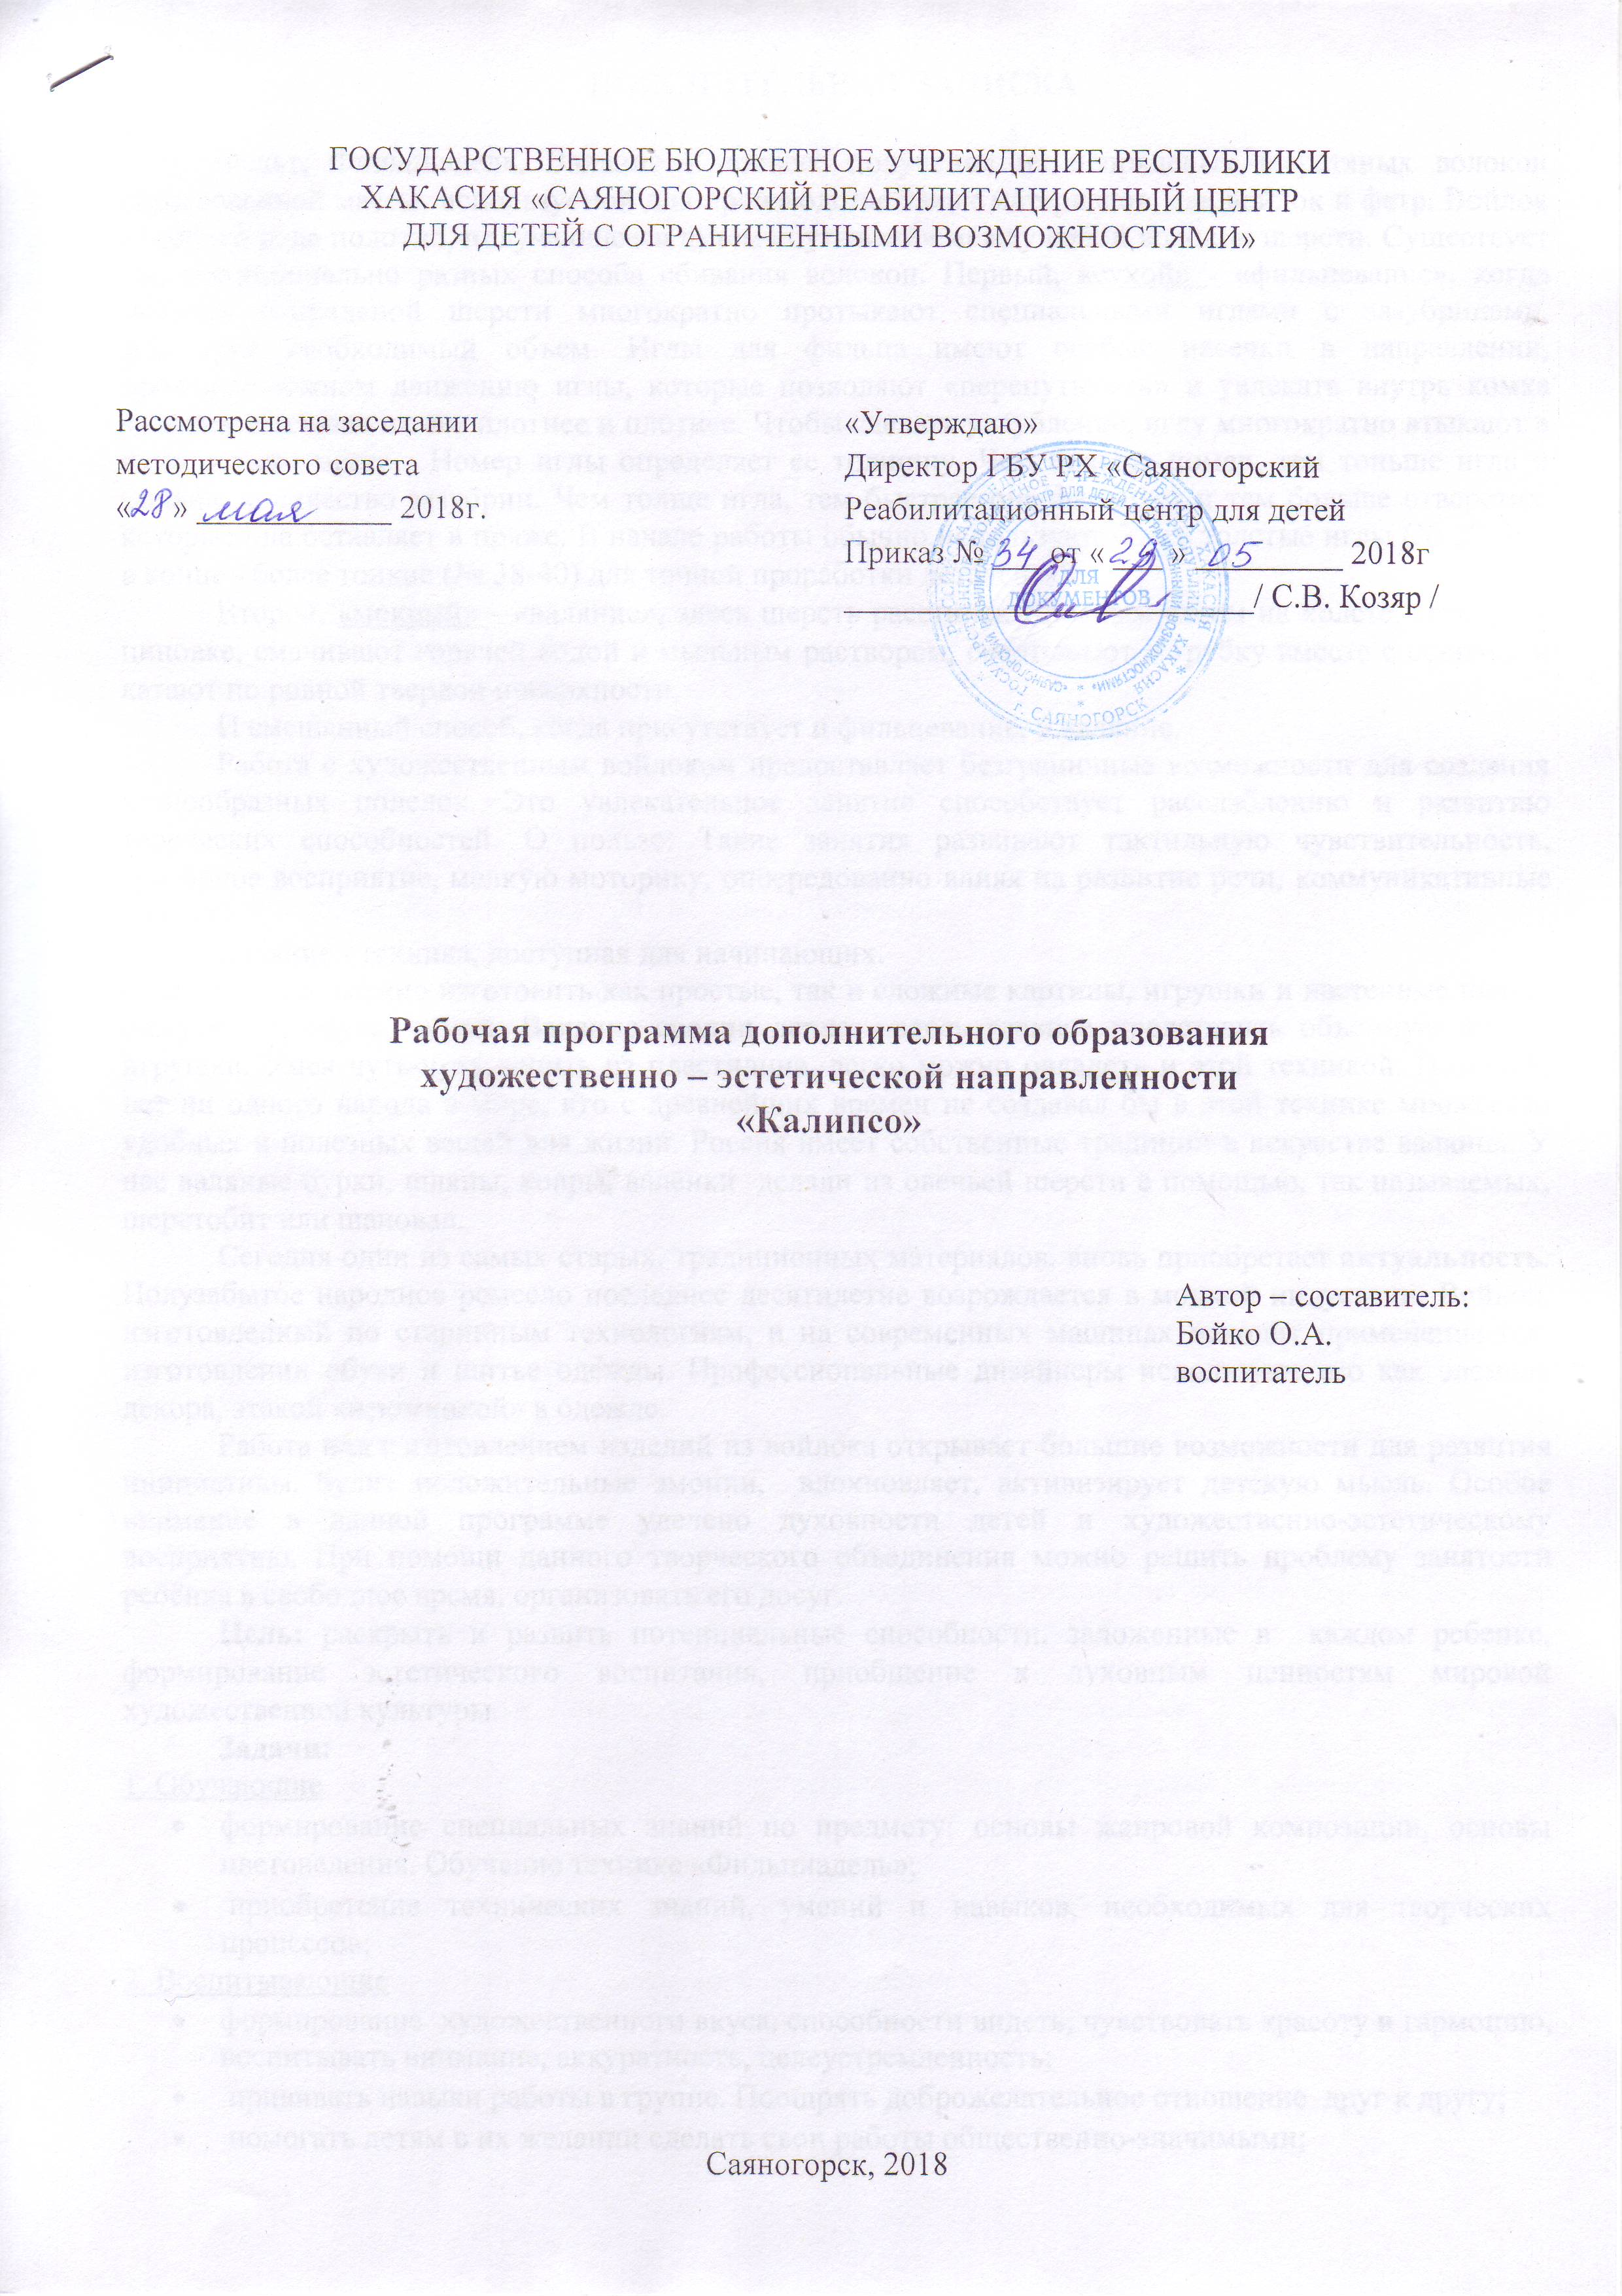

Содержание

Раздел | Стр.
Пояснительная записка | - 2
Перспективный план | - 6
Методическое обеспечение программы | - 7
Список литературы | - 8

ПОЯСНИТЕЛЬНАЯ ЗАПИСКА

Фельт, Фильцнадель, Валяние - процесс получения из непряденых шерстяных волокон спрессованной массы, используемой для производства таких материалов, как войлок и фетр. Войлок - особого рода полотно, получающееся путем спутывания между собой волокон шерсти. Существует три принципиально разных способа сбивания волокон. Первый, «сухой» - «фильцевание», когда моточек непряденой шерсти многократно протыкают специальными иглами с зазубринами, формируя необходимый объем. Иглы для фильца имеют особые насечки в направлении, противоположном движению иглы, которые позволяют «перепутывать» и увлекать внутрь комка волокна, сваливая их все плотнее и плотнее. Чтобы сделать углубление, иглу многократно втыкают в одно и тоже место. Номер иглы определяет ее толщину. Чем больше номер, тем тоньше игла и меньше количество зазубрин. Чем толще игла, тем быстрее она фильцует и тем больше отверстия, которые она оставляет в пряже. В начале работы обычно используют более толстые иглы (№ 32-36), в конце - более тонкие (№ 38-40) для точной проработки деталей.
Второй, «мокрый» - «валяние», здесь шерсть расстилают ровным слоем на холсте, сетке или циновке, смачивают горячей водой и мыльным раствором, свертывают в трубку вместе с основой и катают по ровной твердой поверхности.
И смешанный способ, когда присутствует и фильцевание, и валяние.
Работа с художественным войлоком предоставляет безграничные возможности для создания разнообразных поделок. Это увлекательное занятие способствует расслаблению и развитию творческих способностей. О пользе: Такие занятия развивают тактильную чувствительность, сенсорное восприятие, мелкую моторику, опосредованно влияя на развитие речи, коммуникативные навыки.
Валяние - техника, доступная для начинающих.
С ее помощью можно изготовить как простые, так и сложные картины, игрушки и настенные панно, бижутерию, обувь, сумки. Валяние сродни лепке - здесь главное представить объемную форму игрушки. Умея чуть-чуть лепить из пластилина, легко можно овладеть и этой техникой. Пожалуй, нет ни одного народа в мире, кто с древнейших времен не создавал бы в этой технике множество удобных и полезных вещей для жизни. Россия имеет собственные традиции в искусстве валяния. У нас валяные бурки, шляпы, ковры, валенки делали из овечьей шерсти с помощью, так называемых, шерстобит или шаповал.
Сегодня один из самых старых, традиционных материалов, вновь приобретает актуальность. Полузабытое народное ремесло последнее десятилетие возрождается в модной индустрии. Войлок, изготовленный по старинным технологиям, и на современных машинах находит применение при изготовлении обуви и шитье одежды. Профессиональные дизайнеры используют его как элемент декора, этакой «изюминкой» в одежде.
Работа над изготовлением изделий из войлока открывает большие возможности для развития инициативы, будит положительные эмоции, вдохновляет, активизирует детскую мысль. Особое внимание в данной программе уделено духовности детей и художественно-эстетическому восприятию. При помощи данного творческого объединения можно решить проблему занятости ребёнка в свободное время, организовать его досуг.
Цель: раскрыть и развить потенциальные способности, заложенные в каждом ребенке, формирование эстетического воспитания, приобщение к духовным ценностям мировой художественной культуры.
Задачи:
1. Обучающие
- формирование специальных знаний по предмету: основы жанровой композиции, основы цветоведения. Обучение технике «Фильцнадель»;
- приобретение технических знаний, умений и навыков, необходимых для творческих процессов;
2. Воспитывающие
- формирование художественного вкуса, способности видеть, чувствовать красоту и гармонию, воспитывать внимание, аккуратность, целеустремленность;
- прививать навыки работы в группе. Поощрять доброжелательное отношение друг к другу;
- помогать детям в их желании сделать свои работы общественно-значимыми;
3. Развивающие
- способствовать развитию индивидуальных творческих способностей и мышления ребенка;
- умение анализировать произведения искусства, давать оценку своей работе;
- развитие коммуникативных навыков, мотивации продуктивной деятельности;
- развивают тактильную чувствительность,
- сенсорное восприятие, мелкую моторику, опосредованно влияя на развитие речи, коммуникативные навыки.
Определение цели, задач и содержания обучения строится на основе следующих принципов:
- добровольности;
- доступности;
- многообразия форм образовательно-воспитательного процесса;
- межпредметных связей.
- наглядности;
- связи теории с практикой;
- системности и последовательности;
В основе программы лежат три взаимосвязанных раздела:
- фильцевание ( работа при помощи игл для фельта);
- валяние (в работе применяется мыло и вода);
- смешанная техника;
Возраст воспитанников: 10 - 18 лет
Срок реализации: 21 день
Занятия планируется проводить 20 - 40 мин., 10 занятий
Форма занятий: групповая, индивидуальная.
В данной программе большое внимание уделяется индивидуальным и творческим разработкам. Результат обучения - изготовление авторских работ.
Методы обучения:
- репродуктивный (воспроизводящий);
- иллюстративный (объяснение сопровождается демонстрацией наглядного материала);
- проблемный (педагог ставит проблему и вместе с детьми ищет пути ее решения);
- эвристический (проблемы ставятся детьми, ими и предлагаются способы ее решения);
- интеграционный (проведение занятий с использованием различных средств искусства);
Данные методы конкретизируются по трем группам:
-словесные - устное изложение, рассказ, объяснение, лекция;
-наглядные - показ технических приемов демонстрация наглядных пособий и образцов изделий;
-практические – упражнения по выполнению приемов работы, комплексные работы, самостоятельные работы;
Принципы обучения:
- «От простого к сложному»
Усложнение материала осуществляется с учетом возможностей детей, переход на более высокий уровень знаний происходит после усвоения простых основ.
- “Знай, где узнать”.
Трудно переоценить эмоциональное воздействие визуальных образов на развитие художественного творчества обучающихся. Необходимо максимально разнообразить наглядный материал занятий: технические средства, репродукции, пособия, раздаточный материал, литература и т. д.
- “Художник смотрит и видит”.
Для формирования полноценного художественного образа необходимо активизировать у обучающихся умение наблюдать окружающий мир, натуру.
- “От повтора через вариации к импровизации”.
Системная работа по подготовке к самостоятельному творчеству должна проходить через поисковый подход к деятельности.
- “От общего к частному”.
В продолжение развития выразительности изображения необходимо проводить работу по овладению способами восприятия предметов для воссоздания их образов.
- “Обратись к мастерам”.
Культурологические беседы следует использовать в единстве с художественной практикой обучающихся и в качестве сопровождающего компонента занятия. Это помогает рассматривать основные законы изображения с ориентацией на высокие художественно-эстетические образцы изобразительного искусства
- “ Творим вместе”.
Использование коллективных форм работы необходимы для углубления знаний о процессе творческой деятельности, для применения знаний и умений в новой ситуации.
- “Творим рядом”.
В качестве педагогической помощи, для создания элемента новизны в обучающем процессе использован вариант совместного творчества педагога, детей разного опыта и способностей.
- “Проверь себя”.
Необходимым условием эффективного влияния на развитие ребенка является включение в структуру занятий художественно-дидактических игр и элементов соревнований.
При проведении занятий используется форма индивидуальной работы, так как некоторые задания требуют объединения детей в подгруппы. А также, коллективные формы творчества:
-фронтальная (одновременная) работа, направленная на достижение общей цели;
-групповая работа (на принципах дифференциации);
Занятия предполагают теоретическую и практическую части.
Теоретическая часть дается в форме бесед с просмотром иллюстративного материала.
Практическая часть предполагает работу с технологическими картами, схемами (чтение и составление), использование дидактических, развивающих и познавательных игр; игр на развитие внимания, памяти, глазомера; разработку и защиту творческих проектов.
Требования к организации контроля:
- индивидуальный характер контроля, требующий осуществления контроля результатов работы каждого обучающегося;
- систематичность, регулярность проведения контроля на всех этапах процесса обучения;
- разнообразие форм контроля, обеспечивающее выполнение его обучающей, развивающей и воспитывающей функции;
- объективность;
- дифференцированный подход, учитывающий особенности учебного курса.

Прогнозируемый результат:
Ребенок учится работать руками, учится оценивать результат труда, чувствует себя свободно, раскованно, стремится к знаниям и красоте, умеет оценить труд коллектива и чувствует потребность прилагать собственные усилия. Через это раскрываются и скрытые внутренние силы ребенка, то, что заложено в нем Природой. Открытие своих глубинных потенциалов. Требования к прогнозируемым результатам зависят от этапа развития творческой личности, ориентированной на культурные ценности.
Формы проведения итогов реализации программы:
- выставки детских работ;
- дни презентации детских работ родителям (сотрудникам, малышам);
- творческий отчет воспитателя – руководителя кружка на педсовете;
- систематизация работы воспитателя – руководителя кружка

Методическое обеспечение программы:
Для реализации программы необходимо следующее оборудование:
- компьютер
- медиапроектор.
Инструменты и приспособления:
- Иглы для фелтинга разных номеров
- Поролоновые губки
- Формы для детского творчества
- Пупырчатая плёнка
- Москитная сетка
- Массажёры деревянные
- Скалки
- Бамбуковые коврики
- Виброшлифовальная машина
- Картон
- Скотч
- Проволока
- Основа для топиария
- Куклы
- Валенки
Материалы:
- Сливер
- Гребенная лента
- Кордочёс
- Синтепон
- Пряжа
- Шёлковая ткань
- Фетр

Список литературы для педагога

- Фелтинг. Экзотические поделки из шерсти – Ольга Соколова
- Художественный войлок – Ксения Шинковская
- Энциклопедия войлока – Е.Б. Семпелс
- Цветы из шерсти. Оригинальные модели в технике фелтинг - Ангелина Вольк – Герхе
- Игрушки – валяшки. Озорные пректы в технике «игольный фелтинг» - Джеки Хуан
- Иванченко В. Н. Занятия в системе дополнительного образования детей. Учебно – методическое пособие для руководителей ОУДОД, методистов, педагогов – организаторов, специалистов по дополнительному образованию детей, руководителей образовательных учреждений, учителей, студентов педагогических учебных заведений, слушателей ИПК. Ростов н/Д.: Из-во «Учитель», 2007. -288с.
- Программа педагога дополнительного образования: От разработки до реализации / Сост. Н. К. Беспятова. – М.: Айрис – пресс, 2003. – 176с. – (Методика)
Список литературы для обучающихся
- Аксёнова А.М. Войлок. Самые красивые и модные украшения, аксессуары и игрушки. – М.: Хаваст, 2011
- Валяльщики всех стран, объеденяйтесь (Электронный ресурс). – Режим доступа: http://london-fleur. livejournal. com/10690.html
- Валяние войлока. Основы мокрого валяния для начинающих (Электронный ресурс). – Режим доступа:http://inhandmade.ru/mokroe-valyanie/valyanie-vojloka-osnovy-valyaniya.html
- Валяние. Материалы для творчества (Электронный ресурс) – Режим доступа:http://www.livemaster.ru/catalogue/materialy-dlya-tvorchestva/valyanie
- Зайцева А. А.. Войлок и фетр. Иллюстрированная энциклопедия. – М.: Экспо, 2010.
- История валенок (Электронный ресурс). – Режим доступа: http://www.hnh.ru/handycraft/history_of_felt_boots
- История валяния (Электронный ресурс). – Режим доступа: http://www.livemaster.ru/ topic/80353-istoriya-valyaniya?vr=1&inside=0
- История валяния войлока (Электронный ресурс). – Режим доступа: flickr.com/ingermaaike
- Каике Ж. Картины из фетра своими руками. Практическое руководство. – М.: Ниола-Пресс, 2010.
- Кокарева И.К. Живописный войлок: Техника. Приёмы. Изделия – М.: АСТ – пресс, 2009.
- Курчак Е.М., Заец Л.П. Фильц. Валяние фигурки животных. – М.:Эксмо, 2010.
- Смирнова Е.С Игрушки из шерсти. Шаг за шагом. Техника валяния. – СПб.: Питер, 2012.
- Сухое валяние для начинающих (Электронный ресурс) – Режим доступа:http://strana-sovetov.com/hobbies/rukodelie/3169-felting.html
- Хэйген Чад Элис. Эффектные шляпки. – М.: Ниола-Пресс, 2011.
- Шинковская К.А. Вещицы из войлока. – М.: АСТ-пресс, 2011.
- Шинковская К.А. Войлок. Все способы валяния. – М.: АСТ-пресс, 2009.

Тематическое планирование и содержание программы «Калипсо» 2018г

№ п/п | Дата | Тема занятия | Цель занятия | Содержание |  | Кол-во часов | Форма и методы (с учетом воспитательных задач) | Оборудование | Формы контроля | Отметка о  вып -и
 |  |  |  | теория | практика
1 |  | «Теплая» картина | Познакомить с основами цветоведения. Различать виды шерсти. Составлять из шерсти образцы различных цветовых гармоний | 15 мин | 1 час 45 мин | 2 | Теоретическое занятие (получение новых знаний) | Таблица «Теплые и холодные цвета», иллюстрации, картины, шерсть, иглы. | Итоговая работа
2 |  | «Морские камни» из плоских бусин. | Научиться выполнять «камни» в технике мокрого валяния | 15 мин | 1 час 45 мин | 2 | Самостоятельная работа, индивидуальная работа | Образцы украшений (брошь, колье, бусы, камни, ракушки), различные виды шерсти. | Итоговая  работа
3 |  | «Нарядный браслет моряка» | Учить детей изготавливать объемные поделки. | 15 мин | 1 час 45 мин | 2 | Практическое занятие, самостоятельная работа. | Иллюстрации по теме занятия, шерсть. | Итоговая работа
4 |  | «Веселые смайлики» | Развивать фантазию, воображение, творческие способности. | 15 мин | 1 час 45 мин | 2 | Практическое занятие, самостоятельная работа, индивидуальная работа | Иллюстрации, работы других детей. Шерсть, мыльная вода, иглы, скотч, и т.д. | Итоговая  Работа. Выставка
5 |  | «Морской пейзаж» | Развивать эстетический вкус, и чувства радости от выполненных работ. | 15 мин | 1 час 45 мин | 2 | Практическое занятие (самостоятельная работа, индивидуальная работа) | Иллюстрации по теме. Создание натюрморта. Пришивание шерсти к полотну. | Итоговая  работа

